PADİŞAH İLE İHTİYAR ÇİFTÇİ
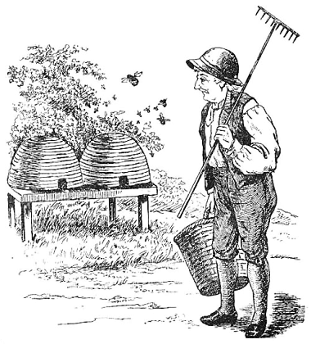
Bir gün padişahlar
padişahı av için şehirden
uzaklaşmış. Yolda giderken
pek çok insanın çalıştığı
bir tarla görmüş. Merak
edip yanlarına yaklaşmış. Oradaki insanların arasında yaşı doksanı geçkin bir ihtiyar varmış. Bu ihtiyar toprağa bir şeyler ekiyormuş. Padişah:
- Ne ekiyorsun ihtiyar? diye sormuş.
İhtiyar çiftçi başını bile kaldırmadan cevap vermiş:
- Baharda yeşermesi için ceviz dikiyorum.
Padişah kahkahayla gülmüş.
- Fakat sen çok ihtiyarsın. Şurada iki günlük ömrün kalmış. Neden uğraşırsın? demiş. Bunun üzerine ihtiyar başını kaldırmış:
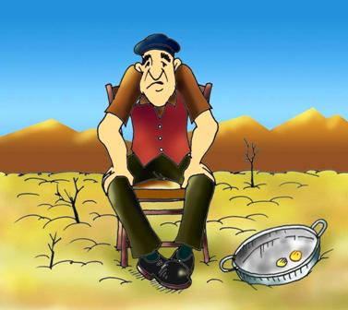
- İnsanlar ekip dikmekle zarar
etmezler. Başkaları ektiler;
biz yedik. Şimdi de biz ekelim;
başkaları yesin, demiş.
Padişah bu cevabı çok beğenmiş. Hemen yanındaki adamına dönerek:
- Bu ihtiyara bir kese altın verin, diye emretmiş. İhtiyar altınları almış ve:
- Gördünüz mü? demiş, benim ağacım daha büyümeden meyve verdi!

Kendimizi Değerlendirelim
1. Padişah neden şehirden uzaklaşmış?
…………………………………………………………………………………………………………

2. Padişah yolda giderken ne görmüş?
…………………………………………………………………………………………………………

3. Bu parçamızdaki kahramanlarımız kimlerdir?

…………………………………………………………………

